МИНОБРНАУКИ РОССИИ

Федеральное государственное бюджетное образовательное учреждение высшего образования

НИЖЕГОРОДСКИЙ ГОСУДАРСТВЕННЫЙ ТЕХНИЧЕСКИЙ
УНИВЕРСИТЕТ им. Р.Е.АЛЕКСЕЕВА

Институт радиоэлектроники и информационных технологий
Кафедра информатики и систем управления

Лабораторная работа № 3 «Система контроля версий GIT»
(наименование темы проекта или работы)

ОТЧЁТ
По лабораторной работе
по дисциплине
Информатика и компьютерные технологии
(наименование дисциплины)

РУКОВОДИТЕЛЬ:
________________ ______Савкин А.Е.__ _
(подпись) (фамилия, и.,о.)

СТУДЕНТ:
________________ ______Зиновьев Д.Ю__
(подпись) (фамилия, и.,о.)

________25-ИСз-1______
(шифр группы)

Работа защищена «___» ____________
С оценкой ________________________
Задание к выполнению лабораторной работы № 3
Задание на лабораторную работу:
Загрузить отчеты и материалы по лабораторным работам в репозиторий на GitHub.
Цель работы:
Научиться работать с системой контроля версий GIT.
Ход работы:
Создал локальный репозиторий
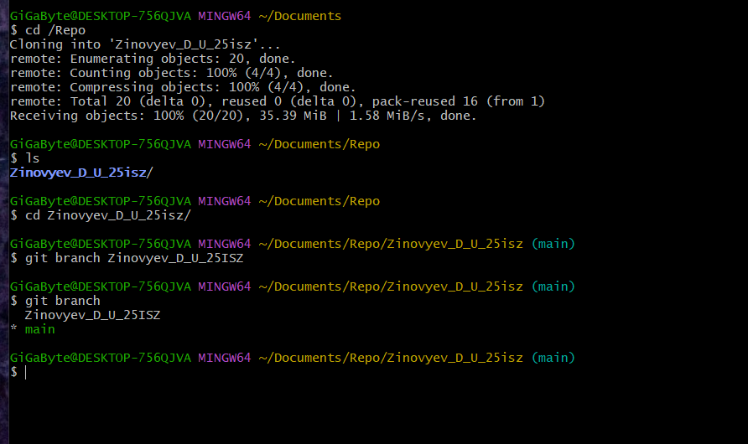
Сделал первый commit
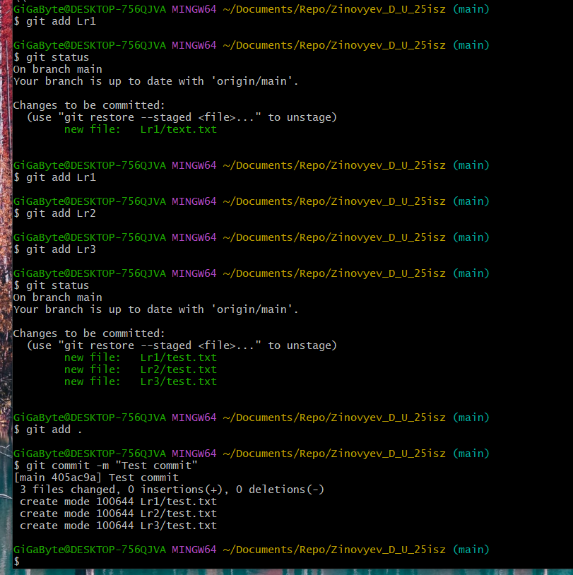
Вывод:
Научился работать с системой контроля версий GIT.

